***От юли 2024 г. НСИ публикува Индекси на цени на производител на вътрешния и международния пазар в промишлеността при базова година 2021 = 100 в съответствие с изискванията на Регламент (ЕС) 2019/2152 на Европейския парламент и на Съвета за европейската бизнес статистика и Регламент за Изпълнение (ЕС) 2020/1197.***

**ИНДЕКСИ НА ЦЕНИ НА ПРОИЗВОДИТЕЛ В ПРОМИШЛЕНОСТТА,**

**СЕПТЕМВРИ 2024 ГОДИНА**

1. **Общ индекс на цените на производител в промишлеността**

**Общият индекс на цените на производител** намалява с 0.8% през септември 2024 г. спрямо предходния месец. По-ниски цени се наблюдават в производството и разпределението на електрическа и топлоенергия и газ - с 1.8%, както и в преработващата промишленост - с 0.8%, докато в добивната промишленост е регистрирано увеличение - с 2.8%.

Понижение на цените в преработващата промишленост е отчетено при: производството на хартия, картон и изделия от хартия и картон - с 4.8%, производството на дървен материал и изделия от него, без мебели - с 0.9%. Увеличение на цените се наблюдава при производството на автомобили, ремаркета и полуремаркета - с 2.2%, и при производството на облекло - с 0.9%.

**Общият индекс на цените на производител** през септември 2024 г. е с 0.8% под нивото от същия месец на 2023 година. Намаление на цените е регистрирано в преработващата промишленост - с 2.3%, а ръст се наблюдава в добивната промишленост - с 13.5%, и при производството и разпределението на електрическа и топлоенергия и газ - с 1.6%.

Намаление на цените в преработващата промишленост е регистрирано при: обработка на кожи; производство на обувки и други изделия от обработени кожи без косъм - с 10.3%, производството на дървен материал и изделия от него, без мебели   
- с 6.6%, производството на химични продукти - с 6.1%. По-високи цени се наблюдават при: производството на мебели - с 11.2%, ремонта и инсталирането на машини и оборудване - с 10.0%, производството на изделия от каучук и пластмаси - със 7.7%.

**Фиг. 1. Общ индекс на цените на производител в промишлеността**

**(2021 = 100)**

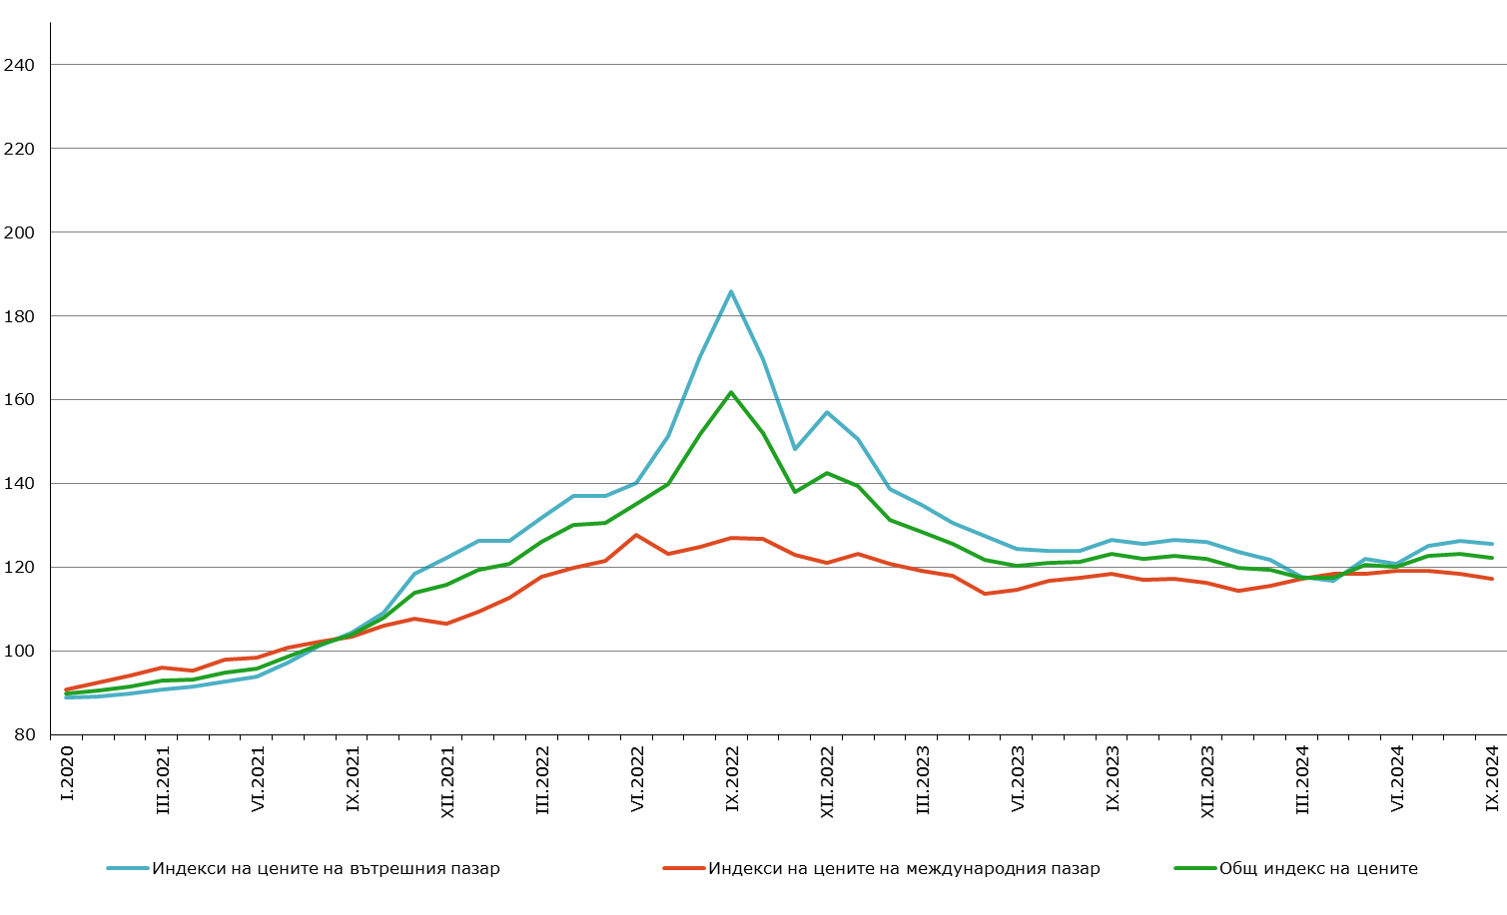

**2. Индекси на цените на производител на вътрешния пазар**

**Индексът на цените на производител на вътрешния пазар** се понижава с 0.6% през септември 2024 спрямо август 2024 година. Намаление се наблюдава в преработващата промишленост - с 0.7%, и при производството и разпределението на електрическа и топлоенергия и газ - с 0.6%. В добивната промишленост е отчетено повишение - с 0.2%.

По-ниски цени в преработващата промишленост са регистрирани при: производството на дървен материал и изделия от него, без мебели - с 1.2%, ремонта и инсталирането на машини и оборудване - с 0.6%. Нарастване на цените е отчетено при: производството на текстил и изделия от текстил, без облекло - с 0.8%, производството на химични продукти - с 0.4%.

**Индексът на цените на производител на вътрешния пазар** намалява с 0.7% в сравнение със септември 2023 година. Понижение на цените е отчетено в преработващата промишленост - с 2.8%, а повишение в добивната промишленост -   
с 11.3%, както и при производството и разпределение на електрическа и топлоенергия и газ - с 0.7%.

През септември 2024 г. по-ниски цени в преработващата промишленост спрямо септември 2023 г. са регистрирани при: производството на лекарствени вещества и продукти - със 7.9%, производството на дървен материал и изделия от него, без мебели - със 7.8%, производството на химични продукти - с 6.3%. Ръст на цените е отчетен при: производството на текстил и изделия от текстил, без облекло - с 9.7%, ремонта и инсталирането на машини и оборудване - с 8.0%, производството на автомобили, ремаркета и полуремаркета - със 7.5%.

**Фиг. 2. Индекси на цените на производител на вътрешния пазар в промишлеността (2021 = 100)**

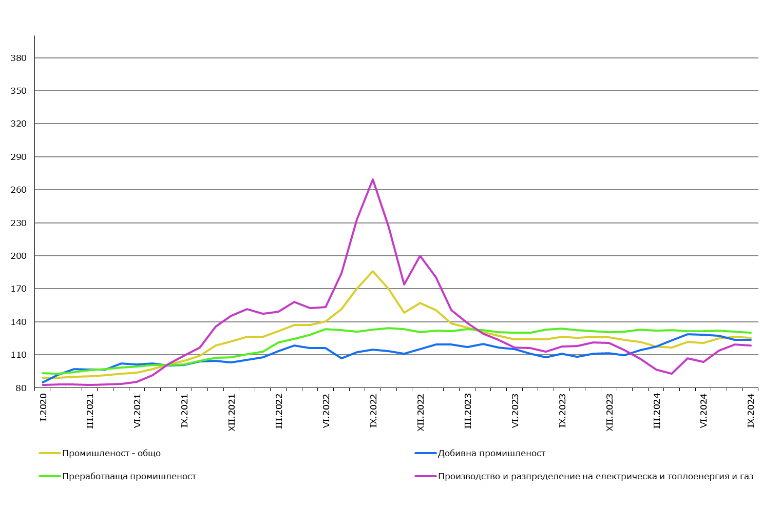

**3. Индекси на цените на производител на международния пазар**

**Индексът на цените на производител на международния пазар** намалява с 1.0% през септември 2024 г. спрямо предходния месец и спрямо съответния месец на 2023 година.

**Методологични бележки**

Индексите на цените на производител измерват средното изменение на цените на промишлените продукти, произвеждани и продавани от българските предприятия. Те могат да се разглеждат като ранен измерител на инфлацията и да се използват за международни сравнения. Информация за изчисляване на индексите се получава от месечните изследвания на цените на производител на вътрешния и на международния пазар. За оценка на индексите се извършват наблюдения на базата на постоянна извадка от групи продукти, която е представителна за цялото производство.

Общият индекс на цените на производител се изчислява от индексите на цените на вътрешния и на международния пазар, претеглени със структурата на оборота на вътрешния и на международния пазар към общия оборот през базисната 2021 година.

Индексите на цените на производител на вътрешния пазар се изчисляват при постоянна база 2021 = 100 чрез претегляне със структурата на оборота на промишлените предприятия на вътрешния пазар.

Индексите на цените на производител на международния пазар се изчисляват при постоянна база 2021 = 100 чрез претегляне със структурата на оборота на промишлените предприятия на международния пазар.

От юли 2024 г. всички динамични редове са преизчислени при база 2021 г. и са публикувани в ИС Инфостат.

**Приложение**

**Таблица 1**

**Общ индекс на цените на производител през септември 2024 година[1]1**

|  |  |  |  |
| --- | --- | --- | --- |
| **Икономически дейности** | **2021 = 100** | **Предходният месец = 100** | **Съответният месец на предходната година = 100** |
| **Промишленост - общо** | **122.2** | **99.2** | **99.2** |
| **Добивна промишленост** | **122.7** | **102.8** | **113.5** |
| Добив на въглища | 139.6 | 100.0 | 122.5 |
| Добив на нефт и природен газ | .. | .. | .. |
| Добив на метални руди | 111.4 | 104.7 | 113.6 |
| Добив на неметални материали и суровини | 147.7 | 99.6 | 104.2 |
| Спомагателни дейности в добива | .. | .. | .. |
| **Преработваща промишленост** | **122.3** | **99.2** | **97.7** |
| Производство на хранителни продукти | 128.3 | 100.0 | 99.5 |
| Производство на напитки | 129.8 | 100.3 | 103.8 |
| Производство на тютюневи изделия | 135.6 | 100.0 | 98.0 |
| Производство на текстил и изделия от текстил, без облекло | 128.3 | 100.3 | 102.1 |
| Производство на облекло | 125.6 | 100.9 | 105.0 |
| Обработка на кожи; производство на обувки и други изделия от обработени кожи без косъм | 107.0 | 100.1 | 89.7 |
| Производство на дървен материал и изделия от него, без мебели | 128.4 | 99.1 | 93.4 |
| Производство на хартия, картон и изделия от хартия и картон | 119.4 | 95.2 | 95.0 |
| Печатна дейност и възпроизвеждане на записани носители | 125.4 | 100.8 | 102.7 |
| Производство на кокс и рафинирани нефтопродукти | .. | .. | .. |
| Производство на химични продукти | 113.2 | 100.1 | 93.9 |
| Производство на лекарствени вещества и продукти | 113.4 | 100.8 | 94.4 |
| Производство на изделия от каучук и пластмаси | 135.8 | 100.5 | 107.7 |
| Производство на изделия от други неметални минерални суровини | 148.8 | 100.0 | 101.4 |
| Производство на основни метали | 101.4 | 99.8 | 99.9 |
| Производство на метални изделия, без машини и оборудване | 130.0 | 99.9 | 102.6 |
| Производство на компютърна техника, електронни и оптични продукти | 135.9 | 100.0 | 101.0 |
| Производство на електрически съоръжения | 125.3 | 100.5 | 101.6 |
| Производство на машини и оборудване с общо и специално предназначение | 130.0 | 100.0 | 102.1 |
| Производство на автомобили, ремаркета и полуремаркета | 119.0 | 102.2 | 106.7 |
| Производство на превозни средства, без автомобили | 105.0 | 100.0 | 101.0 |
| Производство на мебели | 140.7 | 99.9 | 111.2 |
| Производство, некласифицирано другаде | 104.3 | 99.9 | 95.4 |
| Ремонт и инсталиране на машини и оборудване | 129.1 | 99.7 | 110.0 |
| **Производство и разпределение на електрическа и топлоенергия и газ** | **121.1** | **98.2** | **101.6** |
| Производство и разпределение на електрическа и топлоенергия и газ | 121.1 | 98.2 | 101.6 |

**Таблица 2**

**Индекси на цените на производител на вътрешния пазар през септември 2024 година[2]1**

|  |  |  |  |
| --- | --- | --- | --- |
| **Икономически дейности** | **2021 = 100** | **Предходният месец = 100** | **Съответният месец на предходната година = 100** |
| **Промишленост - общо** | **125.5** | **99.4** | **99.3** |
| **Добивна промишленост** | **123.6** | **100.2** | **111.3** |
| Добив на въглища | 139.7 | 100.0 | 122.5 |
| Добив на нефт и природен газ | .. | .. | .. |
| Добив на метални руди | 110.9 | 100.4 | 108.7 |
| Добив на неметални материали и суровини | 145.5 | 99.5 | 106.3 |
| Спомагателни дейности в добива | .. | .. | .. |
| **Преработваща промишленост** | **130.0** | **99.3** | **97.2** |
| Производство на хранителни продукти | 133.9 | 99.9 | 99.3 |
| Производство на напитки | 130.2 | 100.3 | 102.9 |
| Производство на тютюневи изделия | 166.2 | 100.0 | 100.8 |
| Производство на текстил и изделия от текстил, без облекло | 143.3 | 100.8 | 109.7 |
| Производство на облекло | 129.7 | 100.3 | 106.7 |
| Обработка на кожи; производство на обувки и други изделия от обработени кожи без косъм | 138.1 | 100.3 | 97.7 |
| Производство на дървен материал и изделия от него, без мебели | 143.7 | 98.8 | 92.2 |
| Производство на хартия, картон и изделия от хартия и картон | 125.7 | 99.9 | 99.2 |
| Печатна дейност и възпроизвеждане на записани носители | 126.7 | 100.1 | 101.2 |
| Производство на кокс и рафинирани нефтопродукти | .. | .. | .. |
| Производство на химични продукти | 115.0 | 100.4 | 93.7 |
| Производство на лекарствени вещества и продукти | 107.0 | 100.2 | 92.1 |
| Производство на изделия от каучук и пластмаси | 124.8 | 100.2 | 102.8 |
| Производство на изделия от други неметални минерални суровини | 152.0 | 99.8 | 102.2 |
| Производство на основни метали | 100.9 | 100.3 | 95.3 |
| Производство на метални изделия, без машини и оборудване | 128.1 | 99.9 | 101.9 |
| Производство на компютърна техника, електронни и оптични продукти | 117.6 | 100.2 | 101.7 |
| Производство на електрически съоръжения | 126.8 | 99.7 | 103.5 |
| Производство на машини и оборудване с общо и специално предназначение | 130.1 | 100.0 | 104.4 |
| Производство на автомобили, ремаркета и полуремаркета | 131.6 | 100.3 | 107.5 |
| Производство на превозни средства, без автомобили | 114.0 | 100.0 | 102.9 |
| Производство на мебели | 144.1 | 99.9 | 107.0 |
| Производство, некласифицирано другаде | 99.1 | 99.8 | 95.8 |
| Ремонт и инсталиране на машини и оборудване | 135.1 | 99.4 | 108.0 |
| **Производство и разпределение на електрическа и топлоенергия и газ** | **118.5** | **99.4** | **100.7** |
| Производство и разпределение на електрическа и топлоенергия и газ | 118.5 | 99.4 | 100.7 |

**Таблица 3**

**Индекси на цените на производител на международния пазар през септември 2024 година[3]1**

|  |  |  |  |
| --- | --- | --- | --- |
| **Икономически дейности** | **2021 = 100** | **Предходният месец = 100** | **Съответният месец на предходната година = 100** |
| **Промишленост - общо** | **117.3** | **99.0** | **99.0** |
| **Добивна промишленост** | **119.1** | **115.9** | **123.4** |
| Добив на въглища | - | - | - |
| Добив на нефт и природен газ | - | - | - |
| Добив на метални руди | .. | .. | .. |
| Добив на неметални материали и суровини | 155.3 | 100.0 | 97.5 |
| Спомагателни дейности в добива | - | - | - |
| **Преработваща промишленост** | **116.3** | **99.2** | **98.2** |
| Производство на хранителни продукти | 117.5 | 100.1 | 100.0 |
| Производство на напитки | 126.4 | 100.0 | 112.0 |
| Производство на тютюневи изделия | 112.3 | 100.0 | 95.0 |
| Производство на текстил и изделия от текстил, без облекло | 123.5 | 100.2 | 99.6 |
| Производство на облекло | 123.7 | 101.2 | 104.3 |
| Обработка на кожи; производство на обувки и други изделия от обработени кожи без косъм | 90.9 | 100.0 | 84.3 |
| Производство на дървен материал и изделия от него, без мебели | 105.9 | 99.8 | 96.1 |
| Производство на хартия, картон и изделия от хартия и картон | 110.9 | 88.7 | 89.0 |
| Печатна дейност и възпроизвеждане на записани носители | 120.6 | 103.3 | 109.0 |
| Производство на кокс и рафинирани нефтопродукти | .. | .. | .. |
| Производство на химични продукти | 111.0 | 99.8 | 94.2 |
| Производство на лекарствени вещества и продукти | 123.7 | 101.7 | 97.8 |
| Производство на изделия от каучук и пластмаси | 144.7 | 100.6 | 111.4 |
| Производство на изделия от други неметални минерални суровини | 144.4 | 100.2 | 100.1 |
| Производство на основни метали | 101.5 | 99.6 | 101.0 |
| Производство на метални изделия, без машини и оборудване | 133.2 | 100.0 | 103.8 |
| Производство на компютърна техника, електронни и оптични продукти | 142.9 | 99.9 | 100.8 |
| Производство на електрически съоръжения | 124.8 | 100.8 | 100.9 |
| Производство на машини и оборудване с общо и специално предназначение | 130.0 | 100.0 | 101.4 |
| Производство на автомобили, ремаркета и полуремаркета | 116.4 | 102.7 | 106.5 |
| Производство на превозни средства, без автомобили | 102.7 | 99.9 | 100.4 |
| Производство на мебели | 136.4 | 99.8 | 117.3 |
| Производство, некласифицирано другаде | 107.0 | 100.0 | 95.3 |
| Ремонт и инсталиране на машини и оборудване | 121.5 | 100.0 | 113.1 |
| **Производство и разпределение на електрическа и топлоенергия и газ** | **139.8** | **91.2** | **107.3** |
| Производство и разпределение на електрическа и топлоенергия и газ | 139.8 | 91.2 | 107.3 |

1. 1 „..“ - конфиденциални данни.
2. 1 „..“ - конфиденциални данни.
3. 1„..“ - конфиденциални данни.

   „-“ - няма случай.